Отчет лаборатории мезонной физики по теме:
Светосильная спектрометрия электронов, ядерные реакции при низких и средних энергия и перспективные разработки

1.1 Проблема поиска массы покоя электронного антинейтрино в бета распаде трития За 9 месяцев 2012 года была продолжена работа по вводу установки в эксплуатацию:
- проведена оптимизация электрических цепей;
- проведена маркировка электрических цепей;
- совместно с организацией ООО «Промышленная энергетика» г. Троицк выполнено первичное обследование электрооборудования установки.
- закуплен и запущен в эксплуатацию охладитель экологически чистого замкнутого круга охлаждения вакуумных насосов.
- Изготовлен и проведены вакуумные испытания патрона очистки от примесей азота и кислорода для системы циркуляции рабочего газа.

На семинаре ОЭФ были представлены результаты обработки данных с целью поиска дополнительных «тяжелых» состояний нейтрино. Название доклада на семинаре: «Старые данные с «Бочки» в русле возможной новой физики нейтрино: верхний предел на дополнительные тяжёлые состояния». Результаты проведённой работы оформлены в виде электронного препринта.
Начата разработка нового проекта с использованием спектрометра установки для исследования К-захвата электронов на лёгких ядрах с целью поиска тяжёлых нейтрино.
По материалам предыдущих исследований Нозиком А.А. защищена кандидатская диссертация на тему: «Результаты обработки данных эксперимента "Троицк ню-масс" по прямому измерению массы электронного нейтрино» (дата защиты диссертации - 22.03.2012 г.).
Проведены расчёты по методу Монте-Карло возможной чувствительности модернизированной установки к примеси стерильных нейтрино в спектре электронов при распаде трития. Сформулированы основные требования к такого рода измерений.

Начата активная работа по разработке проекта по поиску стерильных нейтрино в К-захвате электронов. Были определены два основных варианта эксперимента с использованием изотопов Be7 и Ar37. Проведены соответствующие оценки и предварительное моделирование экспериментальных спектров.

Произведен расчет электростатического поля для спектрометра на программном комплексе АНСИС для эксперимента КАТРИН для случая повреждения проволочного электрода. Результаты этого расчета были представлены на XXII рабочем совещании КАТРИН 28-30 марта 2012 г. (название доклада «Spectrometer electric potential variation in case of broken wires»).

В.С. Пантуев принял участие и представил пленарный доклад на международном «ХХI-м семинаре по проблемам физики высоких энергий», г. Дубна, 10-14 сентября 2012г.

А.А. Нозик принял участие в «24th Indian-Summer School "Understanding Neutrinos", где представил доклад «Investigation of neutrino properties in Troitsk».

Руководитель темы В.С. Пантуев
Поиск редких мюонных процессов с нарушением лептонных чисел.
Тема 01.2.00 305493

Институт ядерных исследований РАН участвует в совместном эксперименте Mu2e (FNAL, США) по поиску процесса μ->e конверсии с уровнем чувствительности превышающем на пять порядков лучшее, чем современное экспериментальное ограничение на данный процесс. Эксперимент Mu2e был принят DOE (Department of Energy, US) 11 ноября 2009. Поиск процессов вне рамок Стандартной модели представляет собой одну из главных задач современной физики. Повышение уровня чувствительности в эксперименте Mu2e на несколько порядков может привести к обнаружению новых взаимодействий, порождаемых новыми тяжелыми частицами с массами ≈1000 ТэВ, которые невозможно получить в ближайшем будущем на ускорителях.
Рис. 1 Эксперимент Mu2e по поиску процесса μ->e конверсии

В марте 2012 г. завершена первая стадия CD-0 эксперимента : разработка концепции, оценка стоимости эксперимента. Коллаборацией подговлен CDR (Conseptual Design Report), который завершает эту работу. Одобрен и утвержден бюджет сдедующей стадии CD-1 эксперимента комитетом DOE США от 27 июня 2012 г.

В рамках темы, создана установка для исследования основных характеристик кристаллов LYSO, необходимых для прототипа калориметра эксперимента Mu2e. Экспериментальная установка с системой сьема информации на основе КАМАК, показанна на рис. 2. Установка создавалась с помощью отделов КОРЭ (О. Каравичев, В. Постоев), ОЭФ (Ю. Рябов) и лаборатории ЛФЯР (В. Недорезов, А. Русаков). Сцинтилляционные счетчики с кристаллом NaI используются для выделения космических мюонов, которые проходят через исследуемый кристалл. Использование двух фотоприемников (ФЭУ) для регистрации света в кристалле LYSO, позволяет провести измерения основного вклада в энергетическое разрешение с помощью космических мюонов. Среднее энерговыделение в кристалле от космических мюонов составляет - 40 МэВ. Измерение разницы A1 – A2 и суммы A1 + A2 амплитуд сигналов APD позволяет оценить стохастический вклад в разрешение калориметра, обусловленный флуктуациями фотостатистики и шумами электроники, в области низких энергий. Измерение основных характеристик кристаллов LYSO сопряженно с трудностями, связанными с собственным свечением в кристалле от радиоактивных примесей редко-земельного элемента Lu. Интенсивность собственных сцинтилляций составляет величину равную 500 Hz/cm³. Для исследуемого кристалла размером 3x3x4 cm³ частота собственных сцинтилляций составляет величину - 18 kHz. Энергетический спектр этих сцинтилляций лежит в области от 0 до 1 МэВ.
Основную характеристику кристалла - энергетическое разрешение можно измерить при помощи радиоактивных гамма-источников с интенсивностью превышающих в несколько раз частоту собственных сцинтилляций или с помощью космических мюонов.

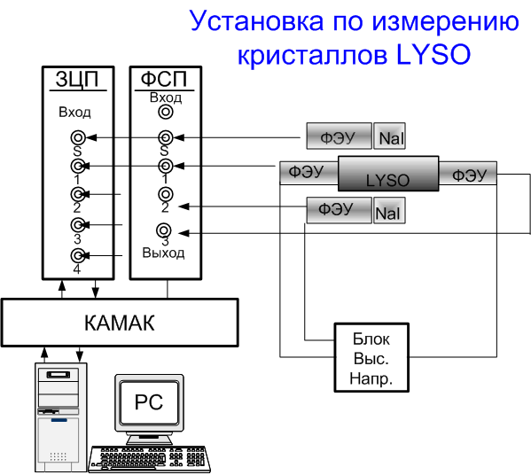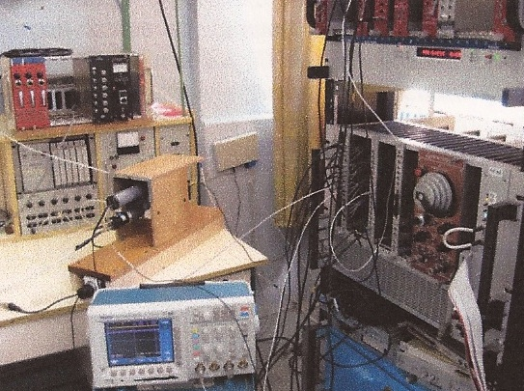

Рис. 2 Схема установки (слева) и внешний вид установки (справа) для исследования свойств кристаллов LYSO с использованием космических мюонов.

Использование космических мюонов, в схеме совпадений, позволяет подавить собственные сцинтилляции и измерить энергетическое разрешение кристалла в области энергий – 40 МэВ. Первые измерения с использованием космических мюонов выявили основную проблему, связанную с низкой частотой регистрации мюонов.

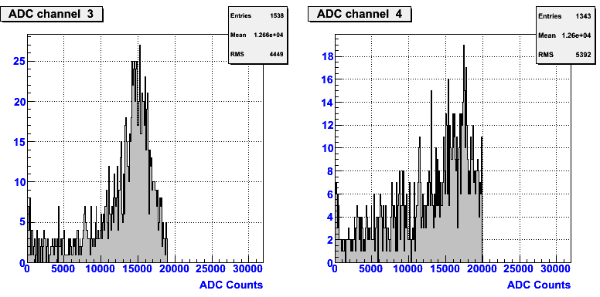
Рис. 3 Спектр сигналов от космических мюонов от первого ФЭУ (слева) и второго ФЭУ (справа) кристалла.

Для набора спектра энергетических потерь мюонов в кристалле, состоящего из 1500 событий (рис. 3), необходимо проведение измерений в течении одной недели. Такое длительное измерение накладывает высокие требования на стабильность системы регистрации и высоковольтного источника. На рис. 3 показан спектр сигналов с двух фотоприемников кристалла, которые должны быть одинаковы. При этом спектр сигналов (правый) расплывается по сравнению с первым спектром (слева), что связанно, в основном, с долговременной нестабильностью источника высоковольтного питания.
В настоящее время проводится модернизация установки (Рис. 4) для использования радиоактивного источника позитронов Na²² с интенсивностью – 100 kHz, который имеется в лаборатории атомного ядра института.

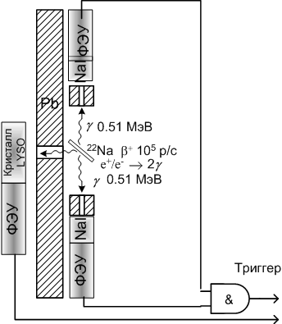
Рис. Схема установки для исследования свойств кристаллов LYSO с использованием источника позитронов Na²² .

Источник Na22 излучает гамма-квант с энергией 1.2 МэВ одновременно с позитроном, что позволяет организовать триггерный сигнал от регистрации двух анигилляционных гамма-квантов в совпадении. И тем самым существенно подавить собственное свечение кристалла при регистрации гамма-кванта с энергией 1.2 МэВ. А также существенно уменьшить время набора статистики с недели до времени порядка часа, что позволит подавить размытие спектра, связанное с нестабильность источника высоковольтного питания.

Руководитель темы Р.М. Джилкибаев

Свойства барионов и ядер в топологических и иных солитонных моделях

Из данных коллаборации SNO по стабильности дейтерия получено ограничение на осцилляции нейтрон-антинейтрон в вакууме, которое близко к лучшему ограничению, полученному из данных по стабильности кислорода.

В киральной солитонной модели рассчитаны полные энергии связи нейтронно-избыточных гиперядер. Получено удовлетворительное согласие с данными по гиперядру (Lambda)He-8 и недавно полученными коллаборацией FINUDA данными об энергии связи тяжелого гиперводорода (Lambda)H-6.

Переиздана 1-я часть пособия для студентов 3-го курса МФТИ «Введение в физику элементарных частиц», в которой сделаны дополнения и исправления, 101 стр.

Сделан доклад на 17-м Международном семинаре «Кварки-2012» «Restriction on the neutron antineutron oscillations from the SNO data on the deuteron stability”.

Отправлены аннотации докладов «Neutron rich hypernuclei in chiral soliton model” и
«Quantized Multiskyrmions as Possible Nuclear Bound States of Antikaons» на конференцию HYP2012 (Физика странных частиц и гиперядер, Барселона, Испания, Октябрь 2012) и рабочее совещание SNP-2012 (Strangeness Nuclear Physics, Osaka, Japan, August 27 – 30, 2012).

Отправлены аннотации докладов «Effective Quark (Antiquark) Masses from Chiral Soliton Models for Exotic Baryons” and «Quantized Multiskyrmions as Possible Nuclear Bound States of Antikaons» на конференцию «Quark Confinement and Hadron Structure”, Munich (Garching) Germany, October 8-12 2012.

Публикации

- В.Б.Копелиович, И.К.Поташникова. Restriction on the neutron antineutron oscillations from the SNO data on the deuteron stability. Письма в ЖЭТФ, 95, 3-7 (2012) [JETP Lett. 95, 1 – 5 (2012)]

- V.B.Kopeliovich, Neutron rich hypernuclei in chiral soliton model. ArXive: 1203.3979 [nu

- В.Б.Копелиович. Введение в физику элементарных частиц. Часть 1, издание 2-е, исправленное и дополненное. 101 стр. ISBN 978-5-94274-188-4.

- V.B.Kopeliovich. Restriction on the neutron antineutron oscillations from the SNO data on the deuteron stability. Доклад на 17-м Международном семинаре «Кварки-2012», Ярославль, 4 — 10 июня 2012 г.
- В.Б.Копелиович. Neutron rich hypernuclei in chiral soliton model. Письма в ЖЭТФ, 96, 226-230 (2012) (См. выше п. 2)

Руководитель темы В.Б. Копелиович

Исследование аномального электромагнетизма в углеродных конденсатах

(Группа перспективных фундаментальных и прикладных исследований лаборатории мезонной физики отдела экспериментальной физики)

Проект «Разработка бесконтактных переключателей – ограничителей тока для электрических сетей», разрабатываемый в группе перспективных фундаментальных и прикладных исследований получил статус резидента инновационного центра Сколково. Для продвижения проекта создана инновационная компания «Каррент Лимитед». Подготовлены документы на получение гранта Сколково для проведения НИОКР по проекту. В рамках взаимодействия со Сколково проект представлялся на встрече с зарубежными инвесторами, а также на круглом столе кластера энергоэффективных технологий с участием российских и иностранных энергосетевых компаний МРСК, ФСК, Siemens, ABB, и был высоко оценен техническим директором МРСК Б.И.Механошиным и получил предложение о сотрудничестве. По результатам конференции было дано интервью главному редактору А.Л.Самсонову и подготовлены две статьи журнале «Экология и жизнь».
Для финансирования проекта «Разработка бесконтактных переключателей – ограничителей тока для электрических сетей» по условиям «Сколково» найден соинвестор FPI Innovation Fund – венчурный фонд развития инновационных проектов ранней стадии. В настоящий момент проходит стадия согласования действий соинвестора и фонда «Сколково».
В рамках мероприятий по созданию научно- образовательного центра (НОЦ) иннограда Троицк проведена работа по сбору и представлению проектов ИЯИ РАН. В настоящий момент НОЦ Троицка вошел в число 10 НОЦ, одобренных к реализации, и находится на стадии утверждения.
По тематике группы подготовлен проект РФФИ «Разработка энергоэффективных углеродных бесконтактных токоограничителей для тягловых сетей ОАО РЖД» № 12-08-13102 офи_м_РЖД (конкурс ориентированных фундаментальных исследований в интересах ОАО РЖД 2012 г.)
Обновлен сайт группы http://www.serleb.narod.ru, где представлена информация о проектах группы и всех сопутствующих мероприятиях.

Публикации
1.С.Г.Лебедев. «В поисках сверхпроводящего Грааля», «Экология и жизнь» №4, 2012, стр.52-55.
2.С.Г.Лебедев. «Квантовое переключение в электрическом поле» блоги журнала «Экология и жизнь» http://ecolife.ru/blogs/?p=1085 .
3. С.Г.Лебедев. «Кристаллическая Вселенная», «Экология и жизнь», №6, 2012.

Доклады:
- S.G.Lebedev “CORRELATIONS BETWEEN SWITCHING OF CONDUCTIVITY AND OPTICAL RADIATION OBSERVED IN THIN CARBON FILMS” Proc. Of the Nature Conference Frontiers in Electronic Materials: Correlation Effects and Memristive Phenomena 2012.
- S.G.Lebedev. “Development of contact-less field effect current limiters for electrical circuits” Presentation on Steinar H.Korsmo Seed Forum in Skolkovo, February, 9, 2012.
- С.Г.Лебедев. «Разработка бесконтактных переключателей – ограничителей тока для электрических сетей» Представление проекта на круглом столе кластера энергоэффективности с участием сетевых компаний 28 февраля 2012г.
- С.Г.Лебедев. «Разработка бесконтактных переключателей – ограничителей тока для электрических сетей» Представление проекта на НТС МРСК, 12 апреля 2012г.
- С.Г.Лебедев. «Разработка бесконтактных переключателей – ограничителей тока для электрических сетей» Представление проекта соинвесторам FPI Innovation Fund – венчурный фонд развития инновационных проектов ранней стадии.28 мая, 2012г.
- С.Г.Лебедев. «Разработка бесконтактных переключателей – ограничителей тока для электрических сетей» Представление проекта в Троицкий НОЦ, 30 апреля, 2012г.
- С.Г.Лебедев. «Разработка бесконтактных переключателей – ограничителей тока для электрических сетей» Представление проекта на Петербургском Экономическом Форуме в числе проектов кластера энергоэффективности «Сколково», 21-25 июня 2012 г.
- S.G.Lebedev. “CURRENT LIMITED: Contact less field effect current limiters” представление презентации на подготовительном питч – тренинге в Сколково 30 августа 2012 г.
- S.G.Lebedev. “CURRENT LIMITED: Contact less field effect current limiters” представление презентации на подготовительном питч – тренинге в Сколково 28 сентября 2012 г.

Руководитель темы С.Г.Лебедев

Разработка технологии, получение опытных образцов и исследование особенностей электродинамики нанокристаллических композитов фононных резонаторов (НФР)
Для продвижения проекта была создана коллаборация нескольких институтов. Но после окончания финансирования по гранту РФФИ работа остановилась. За отчетный период продолжались поиски источников финансирования для продвижения проекта.
В рамках мероприятий по созданию научно- образовательного центра (НОЦ) иннограда Троицк проведена работа по сбору и представлению проектов ИЯИ РАН. В настоящий момент НОЦ Троицка вошел в число 10 НОЦ, одобренных к реализации, и находится на стадии утверждения.
На обновленном сайте группы http://www.serleb.narod.ru представлено описание проекта.

Публикации

1.L.V.Kravchuk, S.G.Lebedev. “Phonon Resonators: The Building Blocks of Nanocomposite Adjusting the Electron-Phonon Interraction” send to the Journal of Applied Physics.

Руководитель темы С.Г.Лебедев

Исследование переходов нейтрон-антинейтрон

Произведен сравнительный анализ всех существующих моделей переходов нейтрон-антинейтрон в среде и ядрах основанных на диаграммной технике прямых реакций, потенциальном описании взаимодействия антинейтрон-среда (ядро) и теоретико-полевом подходе с конечными временами. Показано, что для расчета переходов нейтрон-антинейтрон в среде должен использоваться теоретико-полевой подход с конечными временами.
Нижняя граница на период осцилляций нейтрон-антинейтрон в вакууме находится в пределах 10^{16} yr}>\tau >1.2 2х10^9 s

Величина 1.2х10^9 s, полученная нами, в 5 раз превосходит предсказания полученные с помощью потенциальной модели и диаграммной техники (а вышеупомянутые модели, как показано в нашей работе, просто неверны) и в 14 раз ограничение полученное на реакторе в Гренобле.

В рамках теоретико-полевого подхода с конечными временами исследуется роль собственной энергии для ab-переходов (осцилляций частиц) в поглощающей среде, включая ядра. В зависимости от величины собственной энергии нижняя граница на период ab-осцилляций в вакууме может меняться на много порядков. Это обусловлено двумя факторами.
1. Собственная энергии частиц обусловлена взаимодействием со средой (ядром), а не взаимодействием с вакуумом, как например, в электродинамике и поскольку это взаимодействие сильное, то и величина собственной энергии может меняться от нуля до сотни МэВ в зависимости от процесса и модели.
2. При равенстве масс частиц a и b, S-матричная амплитуда процесса в вакууме сингулярна. Малейшая величина собственной энергии отличная от нуля снимает рассходимость в амплитуде. Отсюда ясна критичность результатов к величине собственной энергии для процесса в среде.

Публикации

- Valeriy Nazaruk, Alternative models of neutron-antineutron conversion in nuclei. Int.J.Mod.Phys.E Vol. 21,No.6 (2012) pp. 1250056-1250065.

Руководитель темы В.И. Назарук

Поиск темной материи Вселенной
Предложено для подавления фона, понижения порога регистрации и повышения чувствительности измерений использовать смесь Ar+0,15ppm Ge(CH₃)₄+100 ppm Xe. Дополнительное введение в Ar добавки 100 ppm Xe позволит подавить триплетную составляющую сцинтилляционного излучения от детектируемых частиц и повысить за счёт этого на несколько порядков коэффициент подавления фона. Направлена статья в журнал "Письма в ЖЭТФ". Сделан доклад на рабочем совещании ИЯИ РАН по поиску темной материи Вселенной.
Получено: Предложен метод подавления фона в эксперименте по поиску темной материи Вселенной с помощью двухфазной аргоновой камеры с массой жидкого аргона до 1000 тонн. Коэффициент подавления фона больший 10¹⁰ может быть получен за счет введения в жидкий Ar фоточувствительной добавки тетраметилгермания, увеличивающей на порядок эффективность регистрации сцинтилляционного излучения, и введения добавки ксенона, подавляющей триплетную компоненту сцинтилляции.

Публикации
1.Б.М.Овчинников, Ю.Б.Овчинников, В.В.Парусов, «Установки на основе БГ для поиска WIMP», Препринт ИЯИ РАН №1314/2012, февраль 2012.
2. B.M.Ovchinnikov, Yu.B.Ovchinnikov, V.V.Parusov, “Massive liquid Ar and Xe detectors for direct Dark Matter searches”, arXiv:1192.3588[phys.ins-det].
3. B.M.Ovchinnikov, Y.B.Ovchinnikov, V.V.Parusov. “Massive liquid Ar and Xe detectors for direct DM searches”, JETP Letters, vol. 96, iss.3, p 163 (2012).
4.Б.М.Овчинников, В.В.Парусов, «Методы детектирования событий в двухфазных аргоновых камерах», Препринт ИЯИ РАН 1326/2012.

Руководитель темы Б.М.Овчинников

Внедрение в широкую медицинскую практику технологии лечения смесями БГ с кислородом

ИЯИ РАН совместно с Больницей РАН в г. Троицке М.о. проводятся доклинические испытания смесей БГ с кислородом для устранения стрессовых состояний, являющихся основной причиной инсультов и инфарктов. Подана для публикации препринт ИЯИ РАН А.Ю. Перова и Б.М. Овчинникова "Предварительные испытания смесей аргона с кислородом", в которой показано, что эта смесь является успокаивающей и обезболивающей, а также восстанавливающей потенцию.
Совместно с Больницей РАН в г. Троицке МО в терапевтических процедурах показано, что аргон-кислородные смеси улучшают иммунный статус, повышают репродуктивную функцию, задерживают возрастное физиологическое угнетение половой сферы, обладают антистрессорным действием и являются анальгетиком.

Руководитель темы Б.М.Овчинников

Исследование газа СО для использования в лазерах большой мощности

Показано, что молекула СО неэлектроотрицательна. Предложено контролировать газы СО на предмет наличия в них электроотрицательных примесей, мешающих использованию СО в лазерах, с помощью газоанализатора "ИСТОК". Этот же метод контроля пригоден для газа СО₂. Разработан метод очистки газа СО от примесей, мешающих работе СО-лазеров: кислорода, влаги, двуокиси кислорода, карбонилов железа и никеля, карбидов. Результаты оформлены в виде препринта ИЯИ РАН.

- Б.М.Овчинников, В.В.Парусов,” Определение величины сродства к электрону молекулы СО”, Статья направлена в журнал «Лазерная медицина».

Руководитель темы Б.М.Овчинников

Исследование подпорогового рождения легких векторных мезонов и заряженных каонов в протон и фотоядерных реакциях (01.2.00 305491)

Проведен анализ экспериментальных данных по кумулятивному рождению антипротонов в pA (A=Be, Al, Cu, Ta) реакциях при начальной энергии протонов 10 ГэВ, полученных на ускорителе ИТЭФ. Впервые в таких реакциях показано, что отношение сечения рождения антипротонов на тяжелом ядре к аналогичному сечению на легком ядре как функция кумулятивной переменной X проявляет ступенчатую структуру - состоит из трех четко выраженных плато. Этот экспериментальный факт неоспоримо свидетельствует о существовании в ядрах компактных барионных конфигураций - короткодействующих нуклон-нуклонных корреляций и/или многонуклонных кварковых кластеров. Сравнимость измеренного в данной работе отношения сечений с отношениями сечений инклюзивного рассеяния электронов на ядрах указывает на слабое поглощение антипротонов в ядерной материи, которое характеризуется, как показал анализ, длиной формирования антипротонов в этой материи порядка 4.5 Фм.
Проведен анализ экспериментальных данных по рождению K(+)K(-) пар в протон - протонных столкновениях при начальной энергии протонов 2.83 ГэВ, полученных на ускорителе COSY с использованием магнитного спектрометра ANKE. Определены дифференциальные и полные сечения как реакции прямого рождения этих пар в pp взаимодействиях при данной энергии, так и реакции pp->ppK(+)K(-) с промежуточным фи-мезоном. Впервые показано, что основной вклад в сечение реакции pp->pp{фи} при рассматриваемой энергии дает p-волновое состояние конечной pp системы, а для описания данных по прямому рождению каонных пар необходимо учитывать двухчастичные взаимодействия в конечном состоянии.

Результаты данного исследования опубликованы в:

- Yu.T. Kiselev, V.A.Sheinkman, A.V.Akindinov, M.M.Chumakov, A.N.Martemyanov, V.A.Smirnitsky, Yu.V.Terekhov, E.Ya.Paryev. Probing of compact baryonic configurations in nuclei in A(p,pbar)X reactions and antiproton formation length in nuclear matter. Phys.Rev.C85(2012)054904; Arxiv: nucl-ex/1204.2669.
- A.Polyanskiy, ..., E.Ya.Paryev,... Width of the phi meson in nuclear matter. Yad.Fiz. vol.75, N.1, 100-111 (2012).
- M.Hartmann,..., E.Ya.Paryev,....Momentum dependence of the phi meson nuclear transparency. Phys.Rev.C 85, 035206 (2012); nucl-ex/1201.3517 (2012).
- Q. Ye,....., E.Ya.Paryev,.... The production of K(+)K(-) pairs in proton-proton collisions at 2.83 GeV. Nucl-ex/1202.5451 (2012).

Руководитель темы, дфмн Парьев Э.Я.

Излучение релятивистских потоков в астрофизике
Получено:

По данным космической гамма-обсерватории «Ферми» исследованы спектры диффузного межгалактического гамма-излучения, галактического излучения и суммарного излучения ярких внегалактических объектов: лацертид и блазаров. Во всех спектрах кроме галактического обнаружены завалы в районе 100 ГэВ, связанные с поглощением на межгалактическом инфракрасном фоне. Предварительный анализ этих спектров указывает на то, что диффузный фон в районе десятков-сотен ГэВ не связан с не разрешенными лацертидами, как предполагалось ранее, а скорей является суммарным излучением галактик и, возможно, высокоширотным вкладом излучения нашей галактики.

Готовится к печати статья:
B.Stern, J.Poutanen «Stacked Fermi blazar spectra reveal strong breaks caused by photon-photon absorption on He II Lyman emission»

Опубликованы две статьи, популяризирующих науку.

- В. Рубаков, Б.Штерн, «Выбор Мильнера», «Троицкий вариант – наука» от 14 июля 2012 г.
- Б.Штерн «Рыцарь вечности» «Троицкий вариант – наука» 14 от 25 сентября 2012 г.

Руководитель темы, дфмн Б.Е. Штерн

Исследование ядерных реакций при низких и средних энергиях
(01.2.00 305485).

Выполнены и выполняются следующие работы:
- Подготовка к измерениям по программе нейтрон-ядерных исследований в сеансе ноябрь-декабрь с.г. на импульсном нейтронном источнике «РАДЭКС».
а. Установка компенсаторов и коллиматоров на горизонтальных каналах.
б. Размещение установок на пучках и тестирование (РЭПС, Четырехканальный гамма-детектор, камеры, мониторы).
в. Проверка системы регистрации, накопления и хранения экспериментальной информации.
г. Сборка начальной части вертикального канала и тестирование его параметров.
2. Измерение фоновых условий измерений на каналах ИИН «РАДЭКС».

По Протоколу о сотрудничестве ИЯИ РАН и ОИЯИ РАН (г. Дубна) №4074-4-11/13 транспортированы в ИЯИ (Троицк) детекторы ЖС- множественности и ЖС с Gd-поглотителем, для проведения исследований возбуждения осколков деления ядер и измерения функций пропускания редкоземельных элементов. Проводится тестирование этих установок.

Подготовлен тех. проект нового ЖСД объемом 450л, нагруженного Gd, для эффективной (до 95%) регистрации быстрых нейтронов (совместно с ОЛВЕНа). Заказаны комплектующие. Изготовление и тестирование в 1-2-й кварт. 2013г

Направлена публикация в Я.Ф.: Ю.В. Григорьев и др. "Исследование резонансной структуры нейтронных сечений и спектральных характеристик на импульсных источниках нейтронов РАДЭКС и ИРЕН-1".

Представлены доклады

- «Поиск возбуждения сверхплотных состояний в осколках деления Cf-252», Ю.Рябов и др. На конференцию «Ядро-2012»:
- Ю.В.Григорьев и др. «Исследование резонансной структуры нейтронных сечений Sm-148», На конференцию ОИЯИ ИСИН-20 (г. Алушта)
- «Измерение полных и парциальных сечений Ti, Cr, Ni, Fe», автор Григорьев Ю.В и др..

Руководитель темы Рябов Ю.В.

Руководитель темы,
И.о. зав. ЛМФ Н.А. Титов

СОГЛАСОВАНО

И.о. заведующего ОЭФ И.И. Ткачев
член-корреспондент РАН

03 октября 2012 г.

